ACESSAR SHARPOINT, INSERIR ARQUIVOS E RENOMEAR

1 - Após acessar seu e-mail institucional, clicar no menu a esquerda, e localizar o Sharepoint.
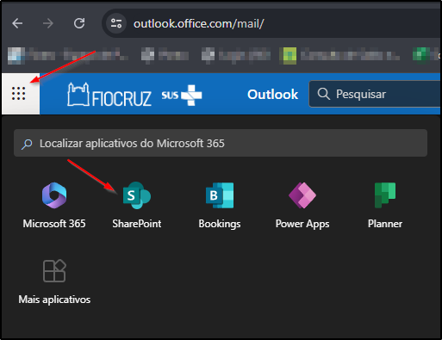

2 – Ao acessar o SharePoint clicar no botão CARREGAR, ocalizado no centro da página, irá abrir um menu onde deverá escolher o que será carregado no SharePoint, ARQUIVOS ou PASTA. (conforme imagens a seguir)
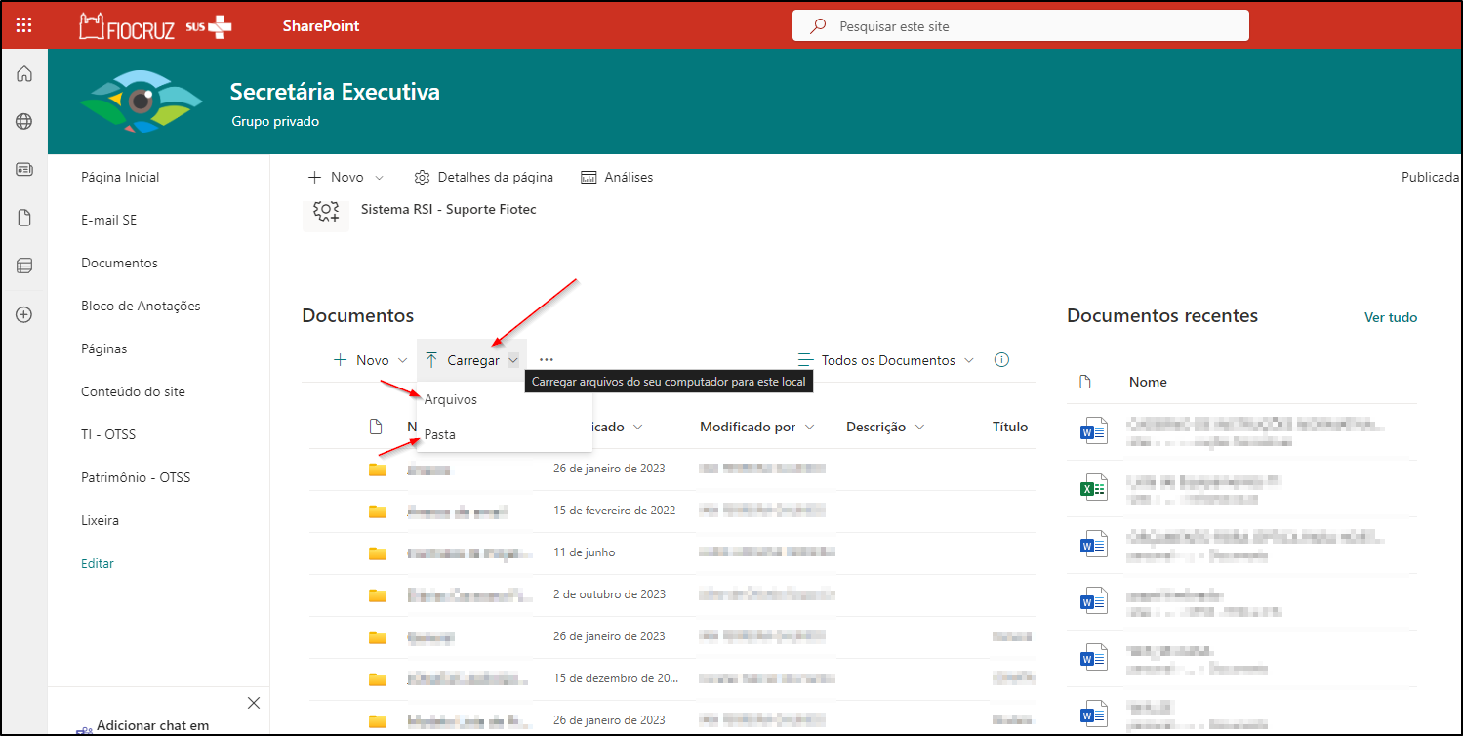
(imagem1) – CARREGAR PASTA PARA SHAREPOINT – Selecionar a pasta que deseja e clicar em FAZER UPLOAD.
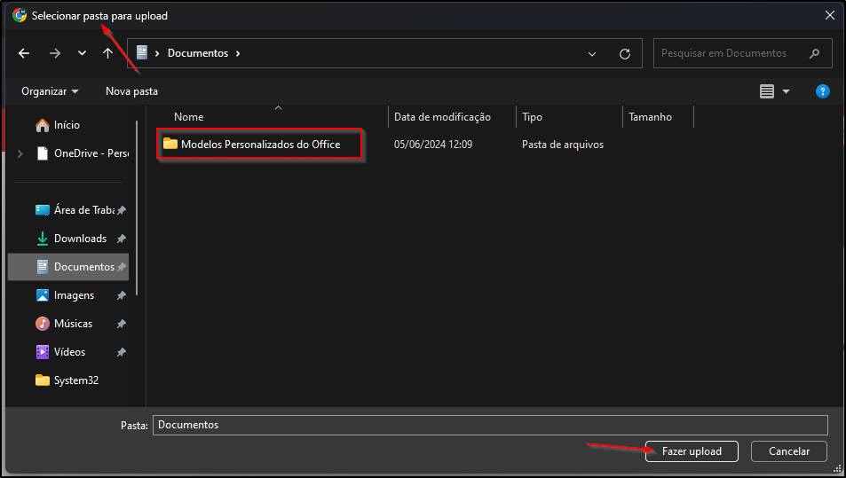

(imagem2) – CARREGAR ARQUIVO PARA SHAREPOINT – Seleciona o arquivo que deseja e clicar em ABRIR.
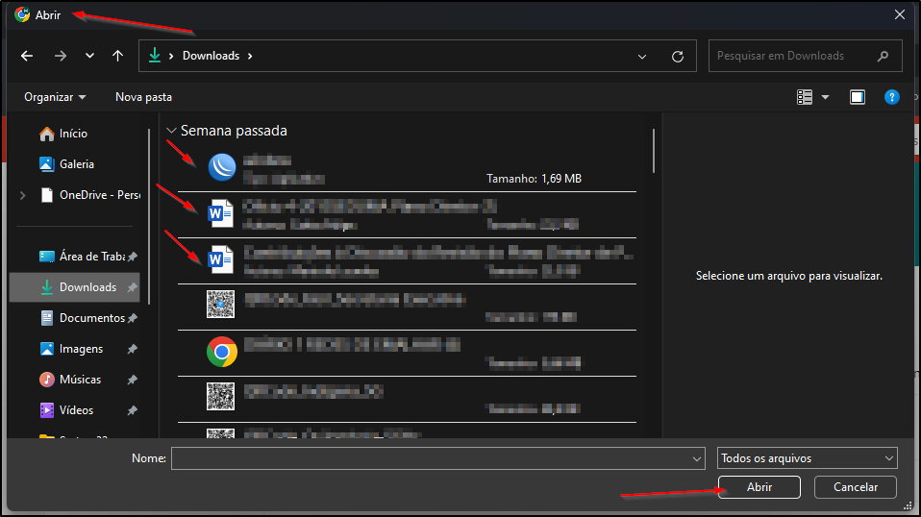

3 – Para renomear um ARQUIVO ou PASTA do SharePoint clique com o botão direito do mouse em cima do arquivo ou pasta que deseja e selecione a opção RENOMEAR.
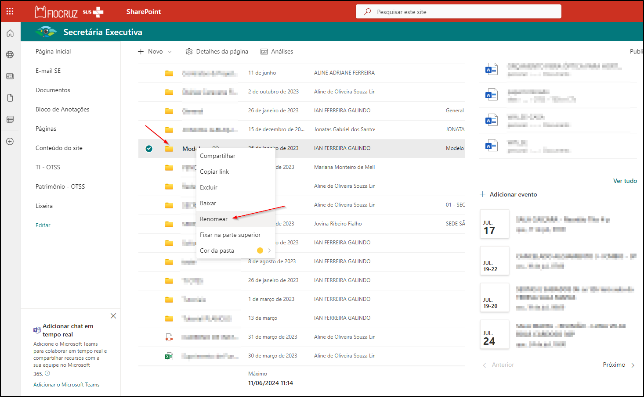
Vai abrir uma nova janela onde pode renomear o arquivo, após feito isso clicar em Atualizar.
